מסמך אפיון

מערכת ERP ו-DW עבור חברת Guns4Freedom.



תוכן

**1.** **כללי** 3

**2.** **אפיון טכני** 4

**3.** **אפיון פונקציונלי** 5

3.1. תרשימי ERD 5

3.2. תיאור תהליכי ETL 7

3.3. פירוט תהליכים ב-**PBI** 11

# **כללי**

תיאור החברה

חברת Guns4Freedom הינה רשת חנויות כלי ירי וציוד נלווה. חנויות החברה ממוקמות ברחבי ארצות הברית באזורים שונים.

תיאור המערכת

המערכת תאפשר הצגת ניתוח הכנסות עבור המכירות לפי מוצרים, מדינות, שנים וחודשים. כמו כן המערכת תאפשר קבלת מידע לגבי מספר לקוחות חדשים לפי ממדים שונים.

מטרה

הקמת מערכת המרכזת את כל הנתונים הנמצאים במערכת ERP, תיתן תמונת מצב על המכירות ורווחיות החברה ותאפשר לדרג הניהולי תהליך של קבלת החלטות עסקיות.

יעדים

* בניית מסד נתונים עבור המערכות התפעוליות בחברה.
* יצירת תהליך ETL המעביר נתונים ממסד הנתונים התפעולי למסד Data Warehouse.
* הצגת תמונת מצב לגבי המכירות בעזרת כלי ויזואליזציה. הצגת נתונים לפי ממדים שונים.

# **אפיון טכני**

ארכיטקטורת המערכת

פירוט מבנה המערכת

1. **OLTP** – הנתונים נמצאים במסד הנתונים התפעולי של החברה ושאר שכבות המערכת נבנות על גבי שכבה זו.
2. **ETL** – התהליך מתרחש בעזרת SSIS בשלבים הבאים:
   * תהליך יחיד (One time) המעביר את נתוני המערכת ERP ל-DW (שכבת OLAP).
   * מידי יום בחצות מתרחש תהליך עדכון נתונים הנמצאים ב-DW. נתונים שהתווספו למערכת ERP מתווספים גם לבסיס הנתונים DW.
3. **OLAP** – הנתונים מועברים ממסד הנתונים התפעולי ל-DW בעזרת תהליך ETL. מסד הנתונים יהיה במבנה כוכב ויאפשר שליפה מהירה עבור התהליך הבא.
4. **PBI** – תהליך זה יתבצע בעזרת תוכנת Power BI. לקיחת נתונים והצגתם בתרשימים אינפורמטיביים שיאפשרו ביצוע ניתוחים עסקיים.

# **אפיון פונקציונלי**

# תרשימי ERD

* + 1. מסד נתונים תפעולי:

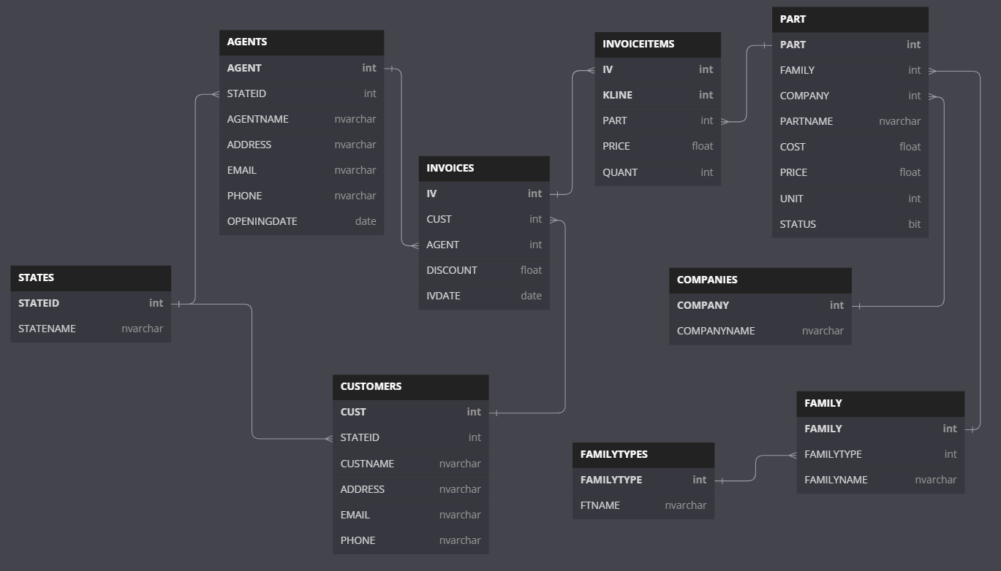

* + 1. מסד נתונים אנליטי:

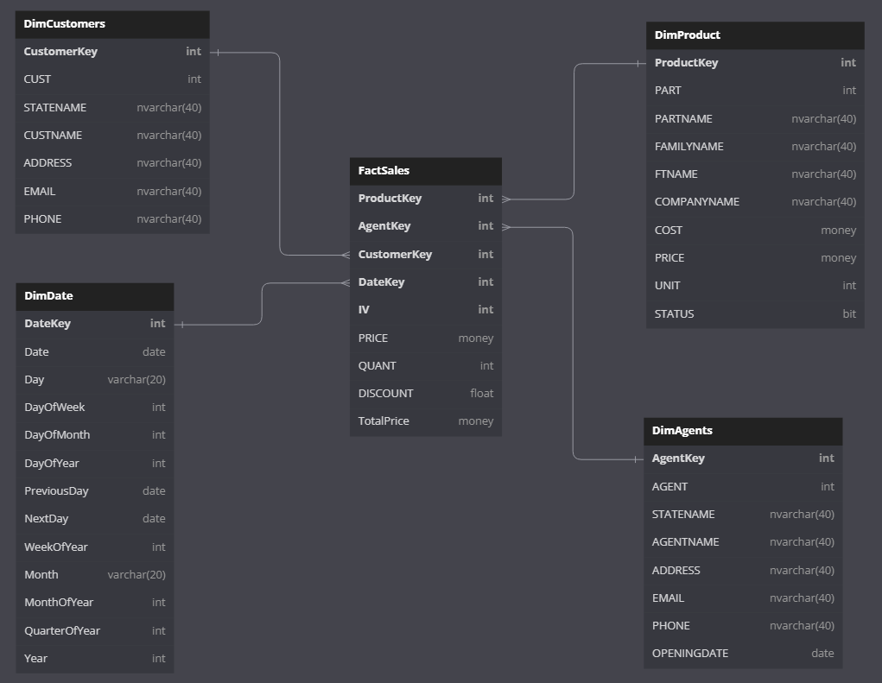

בנוסף למה שניתן לראות בתרשים קיימת גם טבלת היסטוריה למוצרים בשם hist.DimProduct. טבלה זו זהה במבנה לטבלת DimProduct בנוסף לשתי עמודות נוספות המציינות טווח תאריכים עבור הרשומות (PriceStartDate, PriceEndDate).

# תיאור תהליכי ETL

* + 1. One Time:

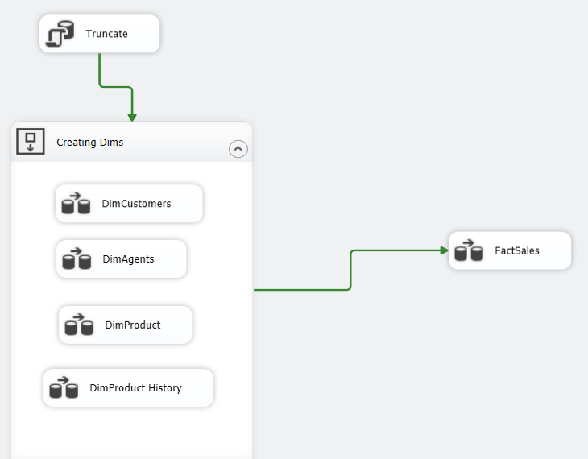

DimProduct – מורכב מהעמודות הבאות:

|  |  |  |
| --- | --- | --- |
| **Source Table** | **Source Column** | **Source Type** |
| FAMILYTYPES | FTNAME | varchar |
| FAMILY | FAMILYNAME | varchar |
| PART | PART (pk) | int |
| PART | PARTNAME | varchar |
| PART | COST | float |
| PART | PRICE | float |
| PART | UNIT | int |
| PART | STATUS | bit |
| COMPANIES | COMPANYNAME | varchar |

מכיל מפתח סינטטי בשם ProductKey.

DimAgents – מורכב מהעמודות הבאות:

|  |  |  |
| --- | --- | --- |
| **Source Table** | **Source Column** | **Source Type** |
| STATES | STATENAME | varchar |
| AGENTS | AGENT (pk) | int |
| AGENTS | AGENTNAME | varchar |
| AGENTS | ADDRESS | varchar |
| AGENTS | EMAIL | varchar |
| AGENTS | PHONE | varchar |
| AGENTS | OPENINGDATE | date |

מכיל מפתח סינטטי בשם AgentKey.

DimCustomers – מורכב מהעמודות הבאות:

|  |  |  |
| --- | --- | --- |
| **Source Table** | **Source Column** | **Source Type** |
| CUSTOMERS | CUST (pk) | int |
| CUSTOMERS | CUSTNAME | varchar |
| CUSTOMERS | ADDRESS | varchar |
| CUSTOMERS | EMAIL | varchar |
| CUSTOMERS | PHONE | varchar |
| STATES | STATENAME | varchar |

מכיל מפתח סינטטי בשם CustomerKey.

FactSales:

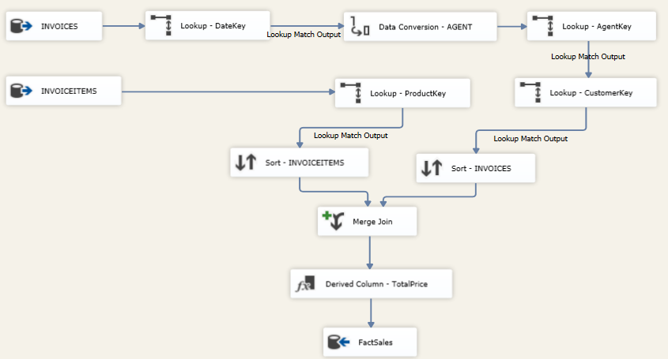

מורכב מהעמודות הבאות:

|  |  |  |
| --- | --- | --- |
| **Source Table** | **Source Column** | **Source Type** |
| INVOICES | IV (pk) | int |
| INVOICES | DISCOUNT | float |
| INVOICES | IVDATE | date |
| INVOICEITEMS | PRICE | float |
| INVOICEITEMS | QUANT | int |

כמו כן מכיל מפתחות סינטטיים (FK) מכל שאר הטבלאות בסכמת כוכב, וגם עמודה מחושבת TotalPrice (PRICE * QUANT * (1 - DISCOUNT)).

* + 1. Extract & Load:

Extract:

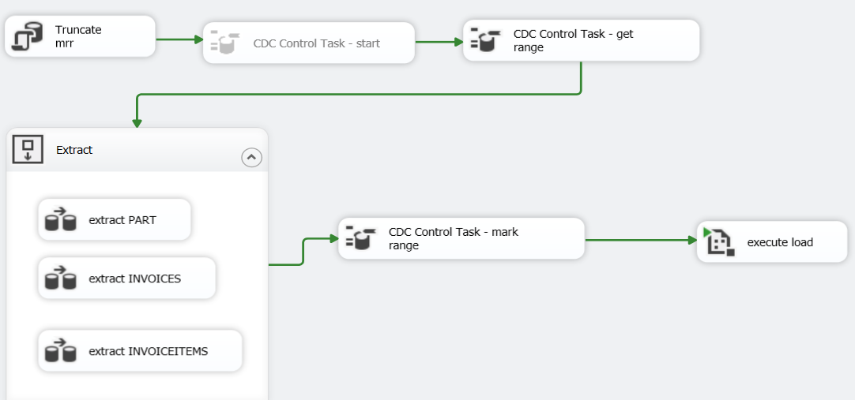

על טבלאות Invoices ו-InvoiceItems חל תהליך של CDC. כל העדכונים מאז ההרצה האחרונה נשמרים בטבלאות mrr. על טבלת Part חל תהליך SCD, כל הטבלה מועתקת לטבלת mrr.

Load:

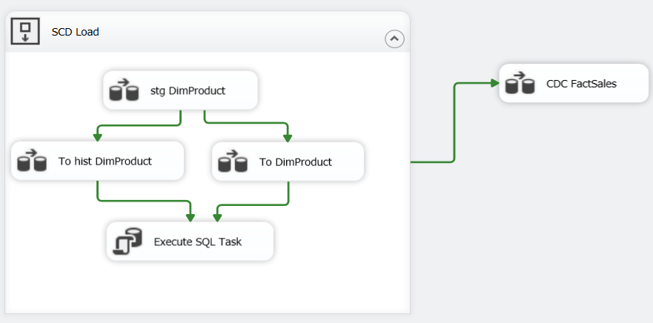

בתהליך SCD הנתונים מטבלת mrr.PART עוברים לטבלת stg בעלת מבנה זהה לDimProduct. לאחר מכן קיימים שני תהליכים מקבילים. באחד מהן הנתונים נשמרים לטבלת היסטוריה type 4)) ובתהליך אחר הנתונים נשמרים ב-DimProduct (type 1). בסוף נתונים שנמחקו ממסד הנתונים התפעולי נמחקים גם ב-DimProduct. לאחר מכן חל תהליך CDC עבור טבלת FactSales.

# פירוט תהליכים ב-**PBI**

* + 1. Overview:

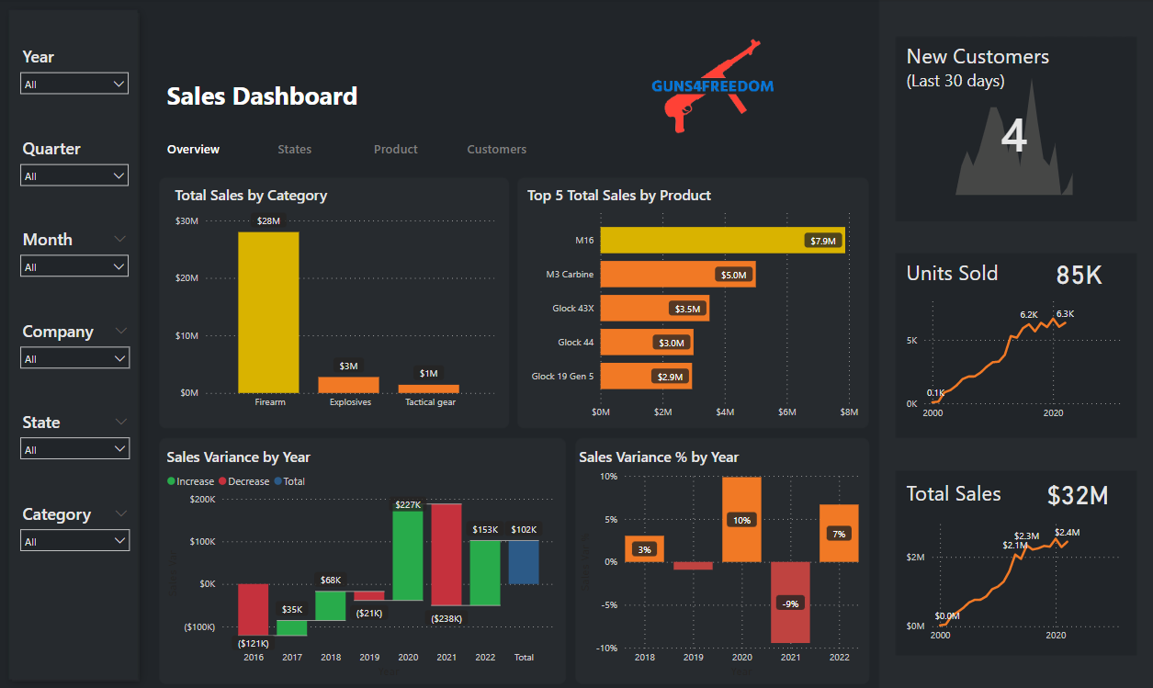

עמוד זה מספק מידע כללי עבור המכירות. אנו יכולים לראות:

* + מכירות לפי קטגוריות.
  + חמשת המוצרים הכי נמכרים.
  + שינויים במכירות ובאחוזי מכירות משנה לשנה.
  + מספר לקוחות חדשים (בשלושים הימים האחרונים).
  + סך מכירות ויחידות שנמכרו כולל גרפים קוויים ברמת שנה, רבעון, חודש, יום.

כמו כן, כל אחד מהעמודים ב-Report מכיל סלייסרים לצורך נוחות ואנליזה יעילה ומהירה לפי ממדים שונים.

Measures:

Total Sales = SUM(FactSales[TotalPrice])

LY Sales = CALCULATE([Total Sales],SAMEPERIODLASTYEAR(DimDate[Date]))

Sales Var = [Total Sales] - [LY Sales]

Sales Var % = DIVIDE([Sales Var],[LY Sales])

Total Units = SUM(FactSales[QUANT])

New Customers =

var CustomerTM = VALUES(FactSales[CustomerKey])

var PriorCustomers = CALCULATETABLE(VALUES(FactSales[CustomerKey]),

                        FILTER(ALL(DimDate),

                            DimDate[Date] < MIN(DimDate[Date])))

return

COUNTROWS(

    EXCEPT(CustomerTM, PriorCustomers))

MTD New Customers =

var CurrentDate=LASTDATE(DimDate[Date])

return

CALCULATE(

    [New Customers],

DATESBETWEEN(

    DimDate[Date],

DATEADD(

    CurrentDate,

    -1,

    MONTH),

    CurrentDate))

* + 1. States:

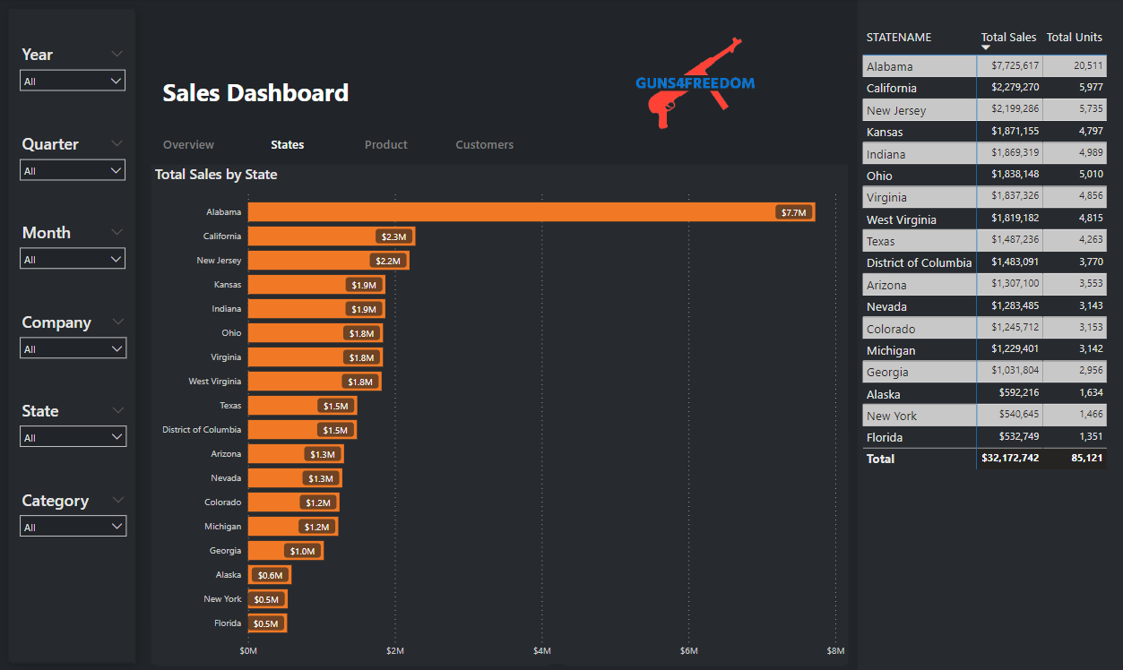

ניתן לראות מכירות ברמת מדינות. כמו כן בטבלה מימין ניתן לראות סה"כ מספר יחידות.

* + 1. Product:

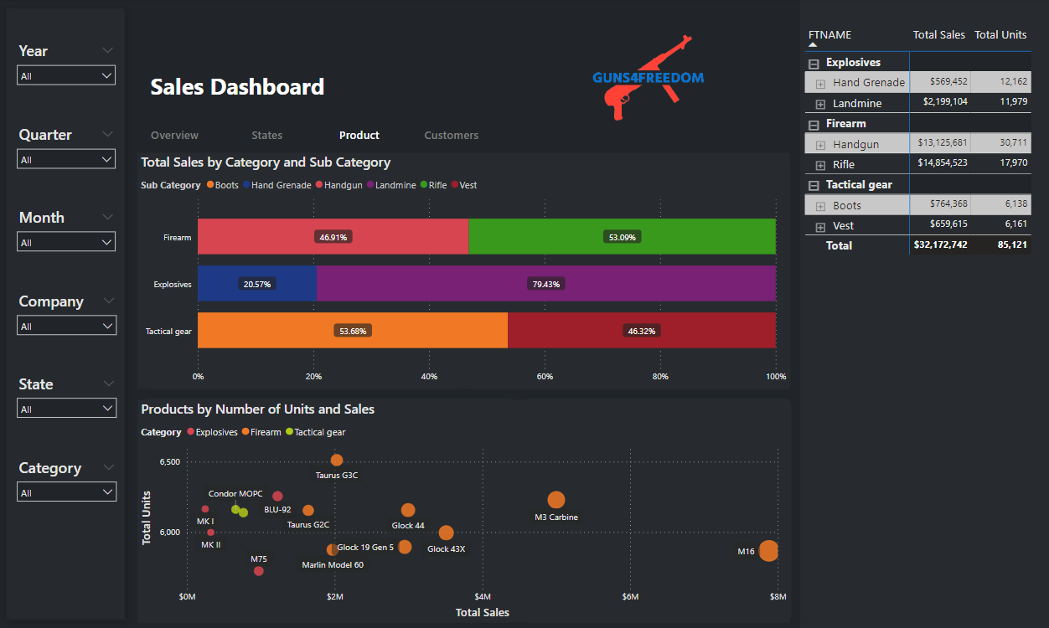

ניתן לראות:

* + אחוז מכירות לפי תת קטגוריות מתוך קטגוריות ראשיות.
  + התפלגות מוצרים לפי סה"כ מכירות ויחידות שנמכרו.
  + סה"כ מכירות ויחידות ברמת קטגוריה, תת קטגוריה ומוצר.
    1. Customers:

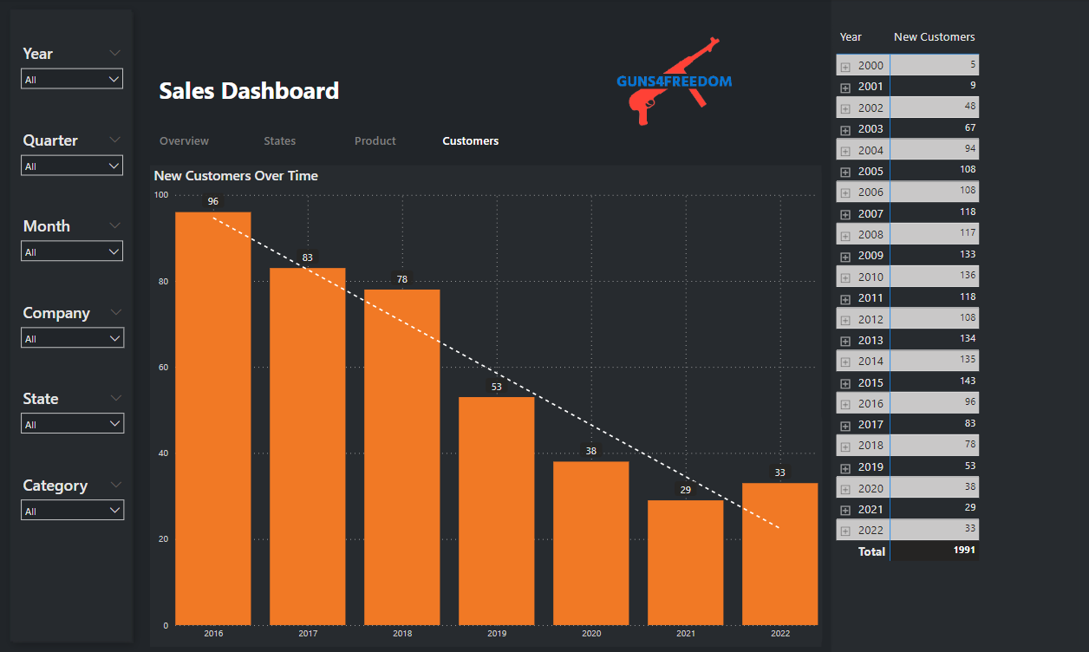

ניתן לראות מספר לקוחות חדשים לאורך השנים (החל מ-2000). ניתן לראות שקיימת מגמת ירידה (מספר הלקוחות הכולל הינו 1991).

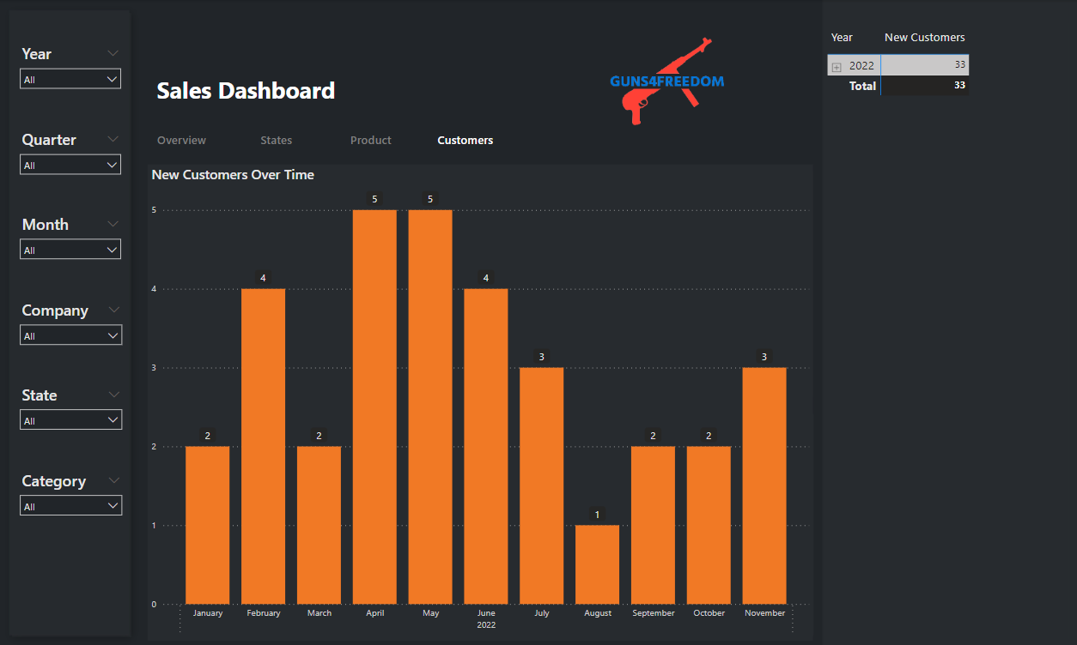

מספר לקוחות חדשים ברמת שנים וחודשים (אין נתוני הזמנות עבור חודש דצמבר של שנת 2022).